ESCOLA: ________________________
Prof.:____________________________
Nome: ___________________________

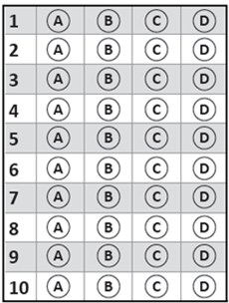

D Questão 1 –––––––––––––––––––––––––––◊
Vinícius tem 70 canetinhas e Rodrigo tem 28.
Quantos canetinhas Vinícius tem a mais que Rodrigo?
(A) 42 canetinhas
(B) 52 canetinhas
(C) 58 canetinhas
(D) 98 canetinhas

D Questão 2 –––––––––––––––––––––––––––◊
Veja a seguir a decomposição de um número no quadro.
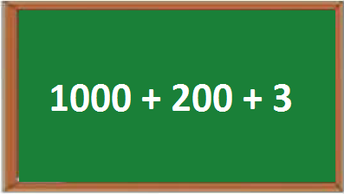
Assinale a alternativa que indica a composição desse número.
(A) 123
(B) 1203
(C) 12003
(D) 100023

D Questão 3 –––––––––––––––––––––––––––◊
Maria comprou 7 caixas de ovos com 12 ovos em cada caixa.
Quantos ovos Maria comprou?
(A) 5 ovos
(B) 12 ovos
(C) 19 ovos
(D) 84 ovos

D Questão 4 –––––––––––––––––––––––––––◊
A figura a seguir é uma pirâmide.
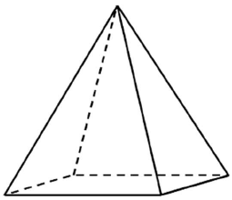
Essa pirâmide é formada por
(A) quatro triângulos e um retângulo.
(B) cinco triângulos.
(C) dois triângulos e um retângulo
(D) três triângulos e um retângulo

D Questão 5 –––––––––––––––––––––––––––◊
Alice quer medir uma tábua usando o seu palmo, como mostra a figura a seguir:
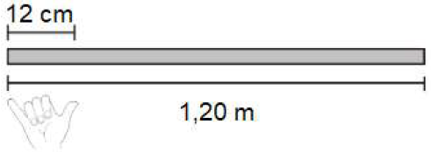
Quantos palmos serão necessários para que Alice meça a tábua?
(A) 6 palmos
(B) 8 palmos
(C) 10 palmos
(D) 12 palmos

D Questão 6 –––––––––––––––––––––––––––◊
Ana fez Balé durante um trimestre.
Qual o total de meses que Ana fez Balé?
(A) 1 meses.
(B) 3 meses.
(C) 4 meses.
(D) 6 meses.

D Questão 7 –––––––––––––––––––––––––––◊
Observe o molho de chaves a seguir:
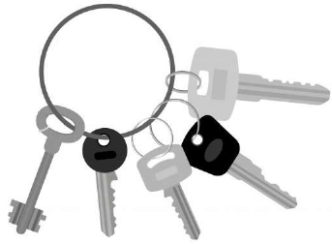
Disponível em: https://tinyurl.com/qkvudtp. Acesso em: 10 de jan de 2010.

Qual o total de chaves possuem quatro molhos iguais a esse?
(A) 4 chaves.
(B) 12 chaves.
(C) 15 chaves.
(D) 20 chaves.

D Questão 8 –––––––––––––––––––––––––––◊
Observe o relógio a seguir.
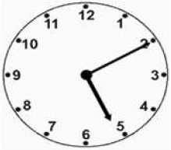
Qual a hora registrada nesse relógio?
(A) Cinco horas e cinquenta minutos
(B) Cinco horas e dois minutos
(C) Cinco horas e dez minutos
(D) Duas horas e cinco minutos

D Questão 9 –––––––––––––––––––––––––––◊
José distribuiu igualmente 40 ovos em 5 caixas.
Quantos ovos ele colocou em cada caixa?
(A) 2
(B) 8
(C) 10
(D) 20

D Questão 10 –––––––––––––––––––––––––◊
Observe a seguir as moedas e as cédulas que Ronaldo possui:
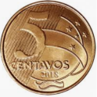
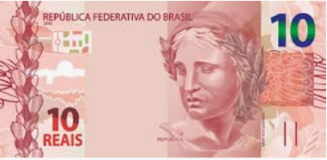
Pode-se afirmar que Ronaldo possui
(A) R$ 10,10.
(B) R$ 10,50.
(C) R$ 20,10.
(D) R$ 20,50.

